Приложение 1

к постановлению Правительства Донецкой Народной Республики

от 12 августа 2024 г. № 84-5

**СВЕДЕНИЯ**

**о местоположении, площади и границах незастроенной территории**

**в Куйбышевском районе города Донецка городского округа Донецк**

**Донецкой Народной Республики**

**Раздел 1**

**Графическое описание местоположения границ территории**

Местоположение: Российская Федерация, Донецкая Народная Республика, городской округ Донецк, г. Донецк, Куйбышевский район,   
ул. Одинцова.

Кадастровый квартал: 93:27:0010626.

Площадь: 689 028 кв. м.

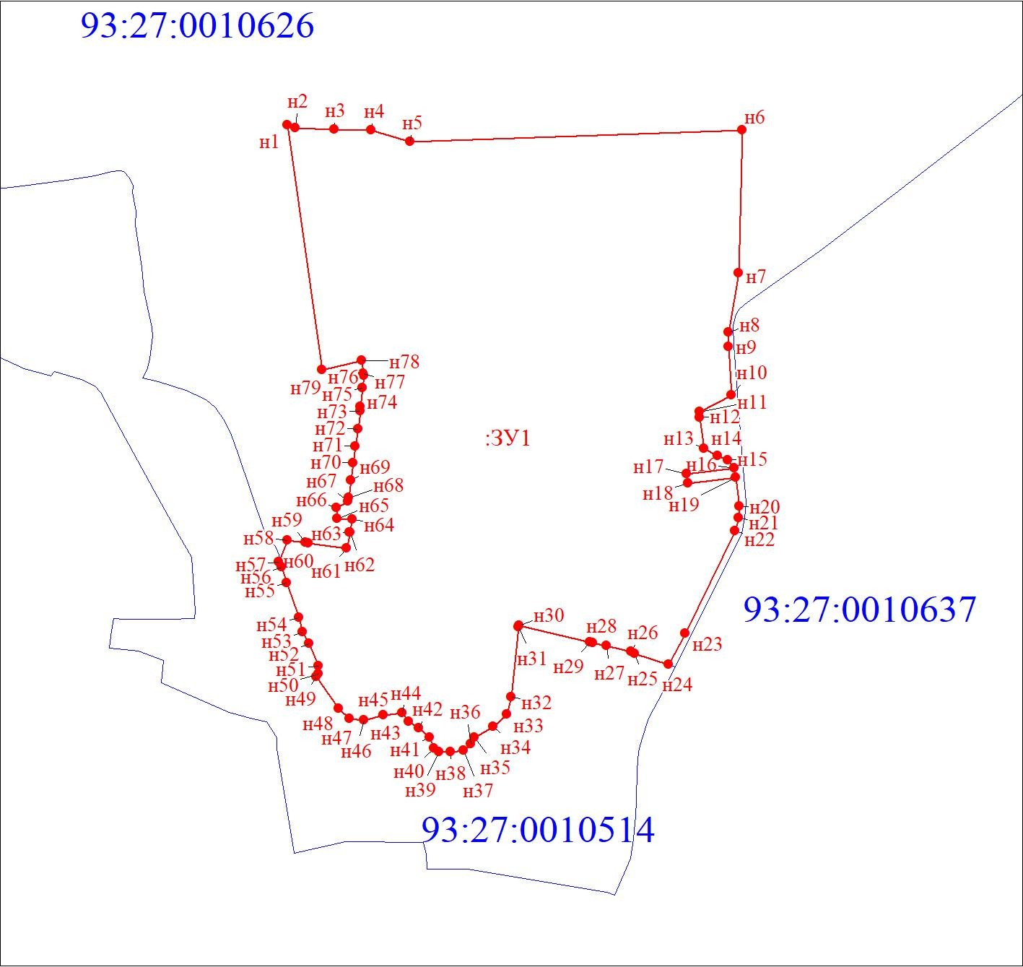

Масштаб 1:10000

– Территория, подлежащая комплексному развитию, часть границы, местоположение которой определено при выполнении кадастровых работ, номер кадастрового квартала – 93:27:0010626

– Граница кадастрового квартала.

**Раздел 2**

**Перечень земельных участков в границах территории**

|  |  |  |  |
| --- | --- | --- | --- |
| № п/п | Кадастровый номер земельного участка | Площадь земельного участка,  кв. м | Адрес земельного участка (местоположение) |
| 1 | 2 | 3 | 4 |
| 1 | 93:27:0010626:673 | 689 028 | Российская Федерация, Донецкая Народная Республика, городской округ Донецк, г. Донецк, Куйбышевский район, ул. Одинцова |

**Раздел 3**

**Перечень координат характерных точек границ территории   
в системе координат**

Площадь: 689 028 кв. м.

Описание границ территории:

|  |  |  |
| --- | --- | --- |
| Обозначение характерных  точек границ | Координаты, м | |
| X | Y |
| 1 | 2 | 3 |
| н1 | 5308883.56 | 6242693.08 |
| н2 | 5308878.57 | 6242707.67 |
| н3 | 5308875.75 | 6242776.50 |
| н4 | 5308874.29 | 6242841.44 |
| н5 | 5308855.04 | 6242909.78 |
| н6 | 5308874.50 | 6243494.14 |
| н7 | 5308622.78 | 6243487.52 |
| н8 | 5308519.33 | 6243469.49 |
| н9 | 5308493.27 | 6243469.39 |
| н10 | 5308409.05 | 6243475.50 |
| н11 | 5308379.41 | 6243418.63 |
| н12 | 5308369.05 | 6243419.22 |
| н13 | 5308314.95 | 6243426.15 |
| н14 | 5308301.58 | 6243451.39 |
| н15 | 5308294.33 | 6243468.23 |
| н16 | 5308280.34 | 6243480.11 |
| н17 | 5308269.84 | 6243396.71 |
| н18 | 5308252.91 | 6243398.96 |
| н19 | 5308263.14 | 6243482.38 |
| н20 | 5308213.00 | 6243489.03 |
| н21 | 5308192.09 | 6243487.25 |
| н22 | 5308168.95 | 6243481.74 |
| н23 | 5307988.75 | 6243393.85 |
| н24 | 5307934.45 | 6243364.80 |
| н25 | 5307953.72 | 6243305.21 |
| н26 | 5307957.39 | 6243298.17 |
| н27 | 5307967.51 | 6243254.84 |
| н28 | 5307972.98 | 6243231.40 |
| н29 | 5307974.11 | 6243226.55 |
| н30 | 5308003.24 | 6243101.89 |
| н31 | 5307999.92 | 6243100.63 |
| н32 | 5307876.89 | 6243087.60 |
| н33 | 5307847.37 | 6243079.33 |
| н34 | 5307824.56 | 6243056.01 |
| н35 | 5307806.11 | 6243022.95 |
| н36 | 5307794.06 | 6243016.04 |
| н37 | 5307783.04 | 6243003.23 |
| н38 | 5307780.99 | 6242980.42 |
| н39 | 5307780.99 | 6242959.92 |
| н40 | 5307787.39 | 6242951.45 |
| н41 | 5307805.85 | 6242944.02 |
| н42 | 5307823.15 | 6242925.05 |
| н43 | 5307834.42 | 6242907.12 |
| н44 | 5307848.78 | 6242895.07 |
| н45 | 5307844.93 | 6242862.27 |
| н46 | 5307836.19 | 6242827.71 |
| н47 | 5307839.55 | 6242802.55 |
| н48 | 5307856.46 | 6242784.12 |
| н49 | 5307912.33 | 6242744.38 |
| н50 | 5307917.97 | 6242747.98 |
| н51 | 5307932.33 | 6242748.73 |
| н52 | 5307970.89 | 6242731.31 |
| н53 | 5307991.40 | 6242720.04 |
| н54 | 5308017.02 | 6242713.37 |
| н55 | 5308078.02 | 6242692.36 |
| н56 | 5308105.95 | 6242683.66 |
| н57 | 5308115.17 | 6242678.26 |
| н58 | 5308153.15 | 6242693.60 |
| н59 | 5308148.85 | 6242724.94 |
| н60 | 5308148.17 | 6242729.89 |
| н61 | 5308138.84 | 6242797.93 |
| н62 | 5308167.60 | 6242803.82 |
| н63 | 5308167.60 | 6242803.12 |
| н64 | 5308190.45 | 6242808.45 |
| н65 | 5308191.18 | 6242781.83 |
| н66 | 5308210.35 | 6242779.71 |
| н67 | 5308221.35 | 6242800.62 |
| н68 | 5308228.51 | 6242801.56 |
| н69 | 5308258.52 | 6242805.50 |
| н70 | 5308288.56 | 6242809.65 |
| н71 | 5308318.51 | 6242813.59 |
| н72 | 5308348.44 | 6242817.51 |
| н73 | 5308380.45 | 6242821.74 |
| н74 | 5308388.65 | 6242821.23 |
| н75 | 5308421.72 | 6242825.27 |
| н76 | 5308443.01 | 6242827.87 |
| н77 | 5308446.75 | 6242827.34 |
| н78 | 5308469.74 | 6242824.06 |
| н79 | 5308453.42 | 6242754.35 |
| н1 | 5308883.56 | 6242693.08 |